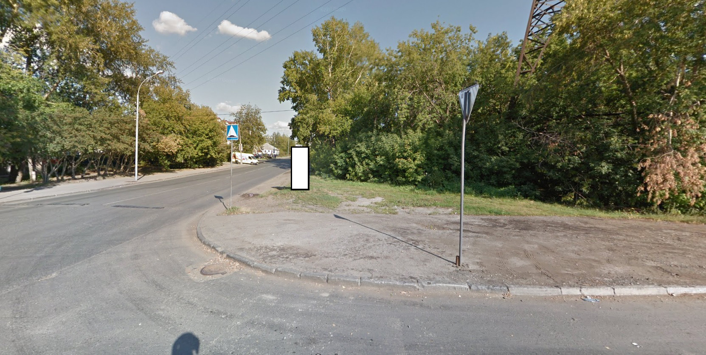
Код места | Адрес | Тип* | Вид | Площадь информационных полей, кв. м | Размеры, м  (высота, ширина) | Количество  сторон
051320 | пер. Саранинский/ул. Новинская | 1 | Нестандартная | 6,48 | 2,7х1,2 | 2

